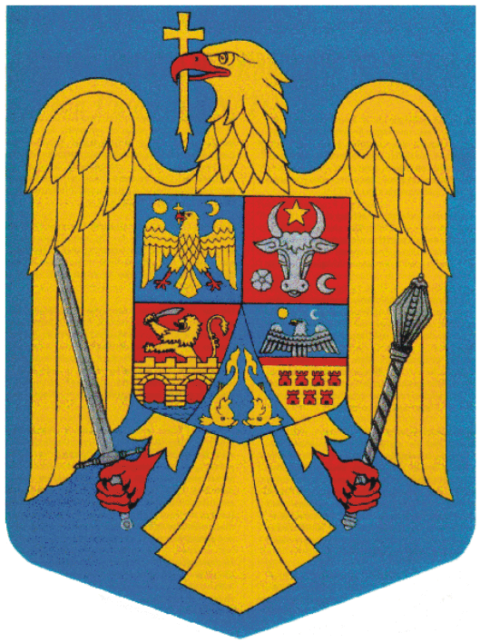
MINISTERUL SANATATII
Direcţia de Sănătate Publică Dâmboviţa
Târgovişte str.Tudor Vladimirescu, nr.15-19, cod 130095
Tel:0245613604, fax:0245611067

Nr. 3400/04.02.2022

COMUNICAT DE PRESĂ

Precizări referitoare la eliberarea deciziilor de izolare şi de carantină

Direcţia de Sănătate Publică Dâmboviţa eliberează decizii de izolare doar în cazul în care o persoană confirmată ca fiind infectată cu COVID-19 refuză să rămână izolată la domiciliu sau în spital , conform indicaţiilor medicale primite.
Direcţia de Sănătate Publică Dâmboviţa continuă să elibereze decizii de carantină pentru persoanele care sunt declarate contacţi direcţi cu o persoană infectată confirmată , contacţii fiind stabiliţi prin anchetă epidemiologică.
Concediile medicale pentru persoanele asigurate, izolate în spital , se eliberează de către unitatea medicală în care persoana confirmată pozitiv a fost internată.
Concediile medicale pentru persoanele asigurate, infectate cu COVID-19 şi izolate la domiciliu, se eliberează de medicul de familie, în baza documentelor primite automat de către acesta după înregistrarea cazului şi nu în baza deciziilor de izolare emise de D.S.P.
Concediile medicale pentru persoanele asigurate carantinate (contacţi direcţi cu o persoană infectată confirmată) se elibereză numai de către medicii de familie în baza deciziilor de carantină emise de către D.S.P.
În caz de carantină sau izolare, certificatele de concediu medical se pot elibera la o dată ulterioară, numai pentru luna în curs sau luna anterioară, dar nu mai târziu de 30 zile calendaristice de la data ultimei zile a încetării perioadei de carantină/ izolare.

DIRECTOR EXECUTIV,
Dr. Sorin STOICA

